Sonnenschutzbehang mit MULTIWAVE-Plissierung 120 / 240

LAMILUX

Eigenschaften

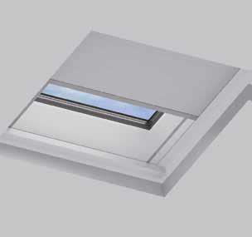

Einsatzort

innen

Farbton

nach RAL-Farbkarte

Produkt

Sonnenschutz

Breite (mm)

1.200,00

Höhe (mm)

2.400,00